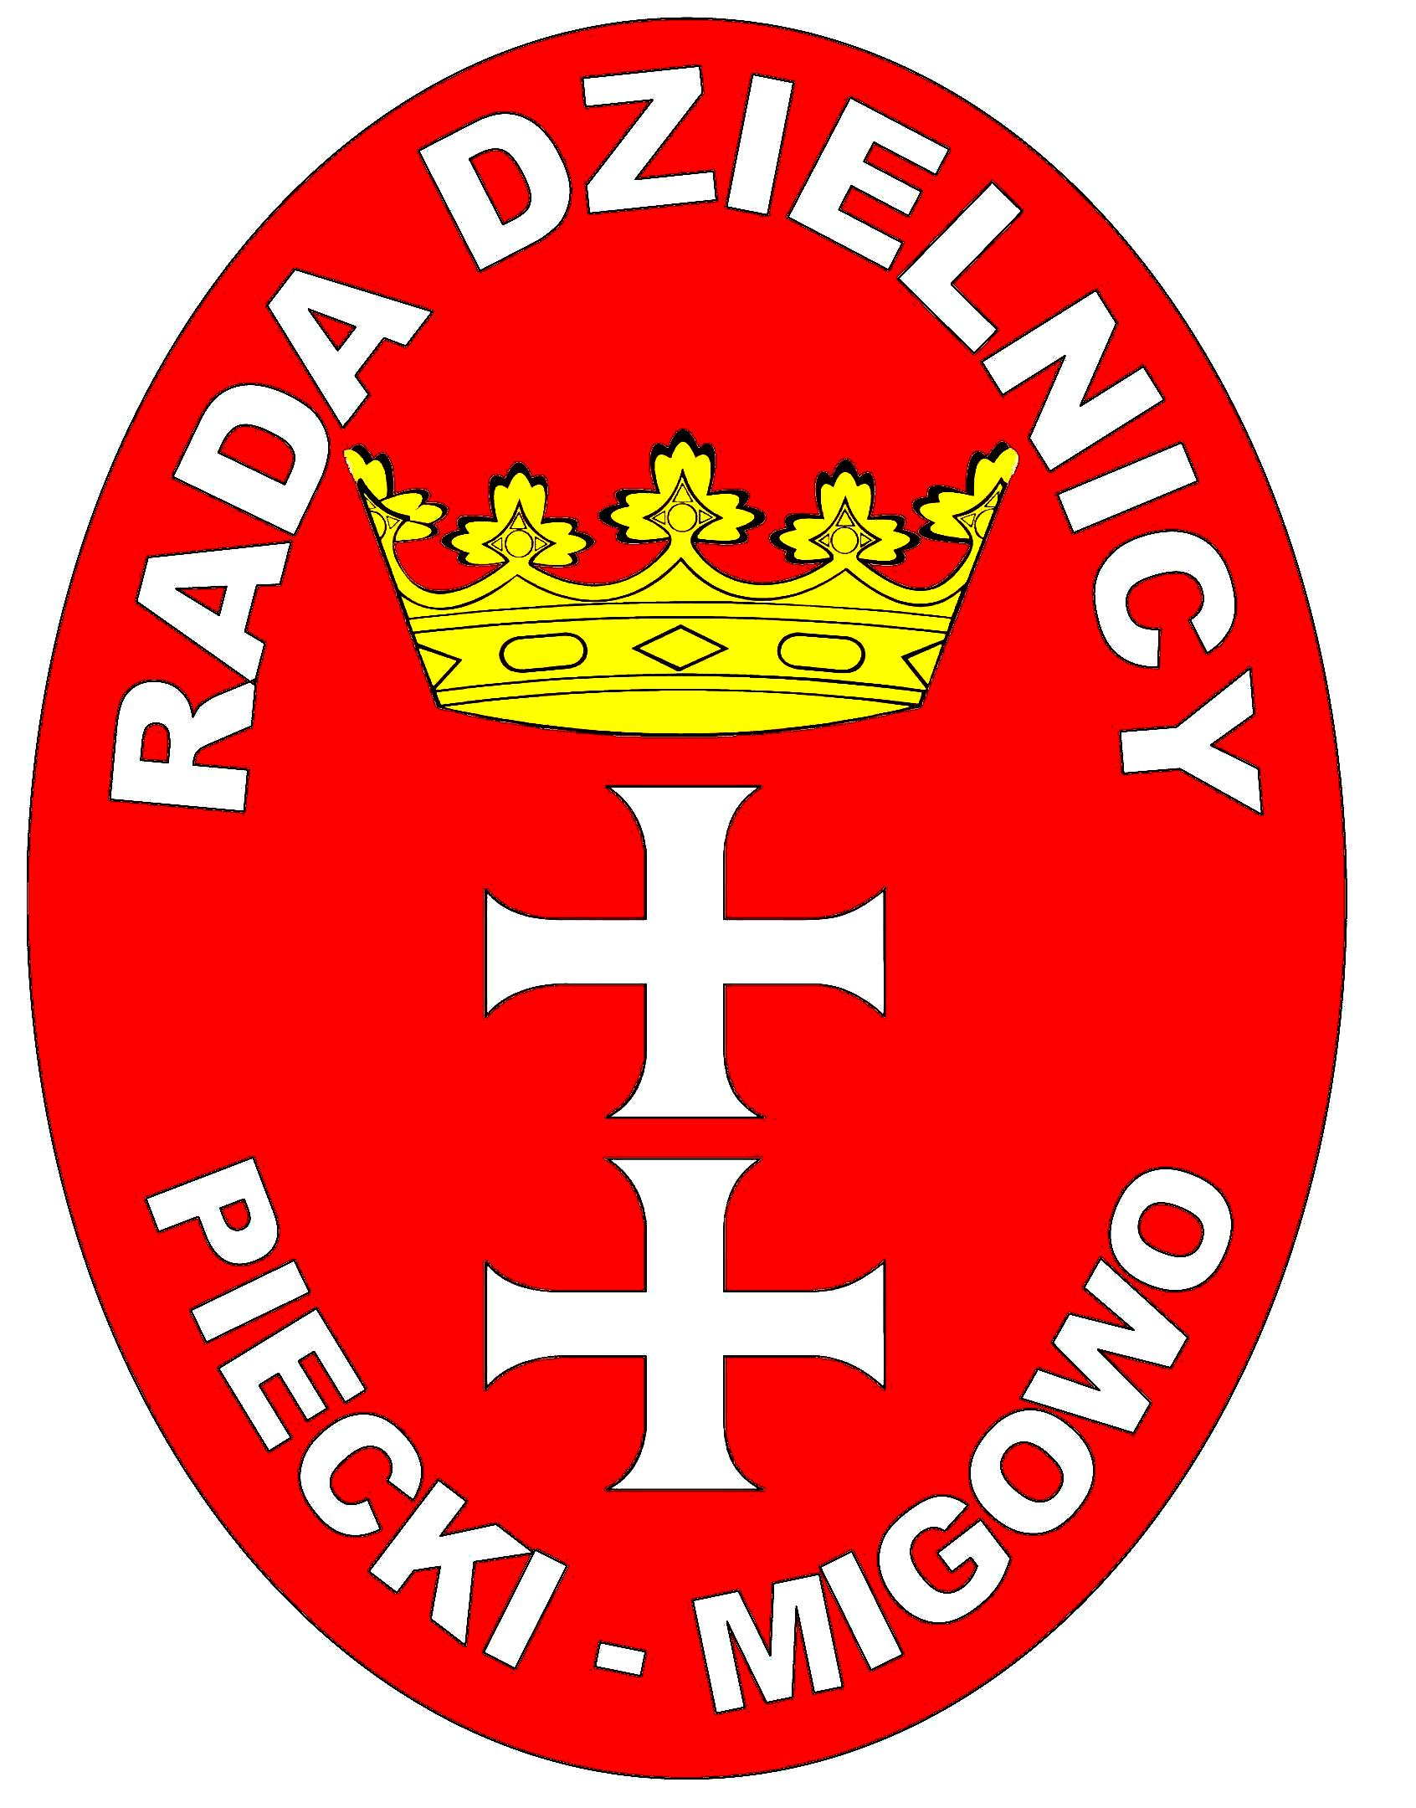
Gdańsk dnia 11.04.2012 r

POSIEDZENIE ZARZĄDU DZIELNICY PIECKI-MIGOWO nr.6/2012
W/M dn. 11. kwietnia 2011 rok godz. 17.00

Posiedzenie Zarządu zwołał P.Z.D.P-M Florian Wojciechowski zgodnie z planem pracy Zarządu na rok 2012.

PORZĄDEK
1.Otwarcie posiedzenia.
2.Przyjęcie porządku obrad.
3.Przyjęcie protokołu z dn. 21.marca
4. Informacja o podjętych działaniach w marcu 2012 roku.
5.Sprawy bieżące.
6.Harmonogram pracy Zarządu na kwiecień 2012 roku.
7.Wolne wnioski.
8.Zakończenie obrad.

PROTOKÓŁ
1.Otwarcia posiedzenia Zarządu o godz. 17.00 dokonał P.Z.D.P-M Florian Wojciechowski. Obecność Zarządu potwierdzona podpisem.
2. Porządek obrad przyjęto jednogłośnie.
3. Protokół z dn. 21.marca przyjęto jednogłośnie.
4. Przyjęto informację o działalności Zarządu w marcu i zobowiązano Z.P.Z.D.P-M Panią Beatę Jankowiak do złożenia relacji podczas XXII Sesji Rady Dzielnicy w dn. 17.kwiecień 2012 roku.
5.Rozpatrzono wnioski Mieszkańców Dzielnicy złożone podczas dyżurów Rady Dzielnicy jak również otrzymanych w innej formie / listownie, meilowo, telefonicznie /.
6.Dalsze działania w celu realizacji projektów Rady Dzielnicy zgodnie z uchwałą Rady nr. XI/30/12 w szczególności ;
- Turniej Koszykówki
- Turniej Wiosenny Piłki Nożnej
- Festyn Dzielnicowy 16.czerwca.
- Turniej Szachów Z.K.P. i G. nr 20.
- Spotkania z Policją, Zarządami Spółdzielni z terenu Naszej Dzielnicy.
- Spotkania z mieszkańcami.
- Udział w szkoleniach z Uchwalaniu Planów Zagospodarowania Przestrzennego oraz z Z.D. i Z. w Gdańsku.
- Działalność bieżąca.
7. Wolnych wniosków nie zgłoszono.
8. Godz. 19.00 zakończenie obrad.

Lista obecności:
- Florian Wojciechowski
- Beata Jankowiak

Szanowny Panie,

